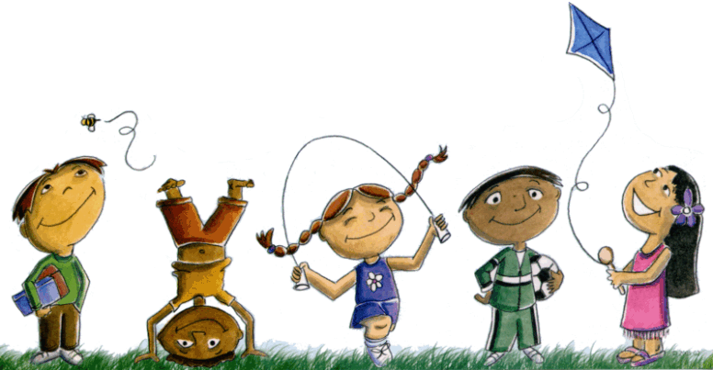
Mon Enfance
IC: Qu’est-ce que tu faisais quand tu étais petit?

Réponds puis demande à un partenaire:
- Tu aimais l’école?
- Tu utilisais l’Internet?
- Tu faisais du sport?
- Tu mangeais des légumes? Si oui, lesquels ?
- Tu avais des animaux?
- Tu finissais toujours tes devoirs?
- Tu rendais visite souvent à tes grand-parents?
- Tu dormais huit heures la nuit?
- Tu étais un bon élève?
- Tu prenais le petit déjeuner?
- Tu te couchais après minuit?

PW : Compare ton enfance avec celui de ton partenaire. Ecris 5-6 bonnes phrases:

